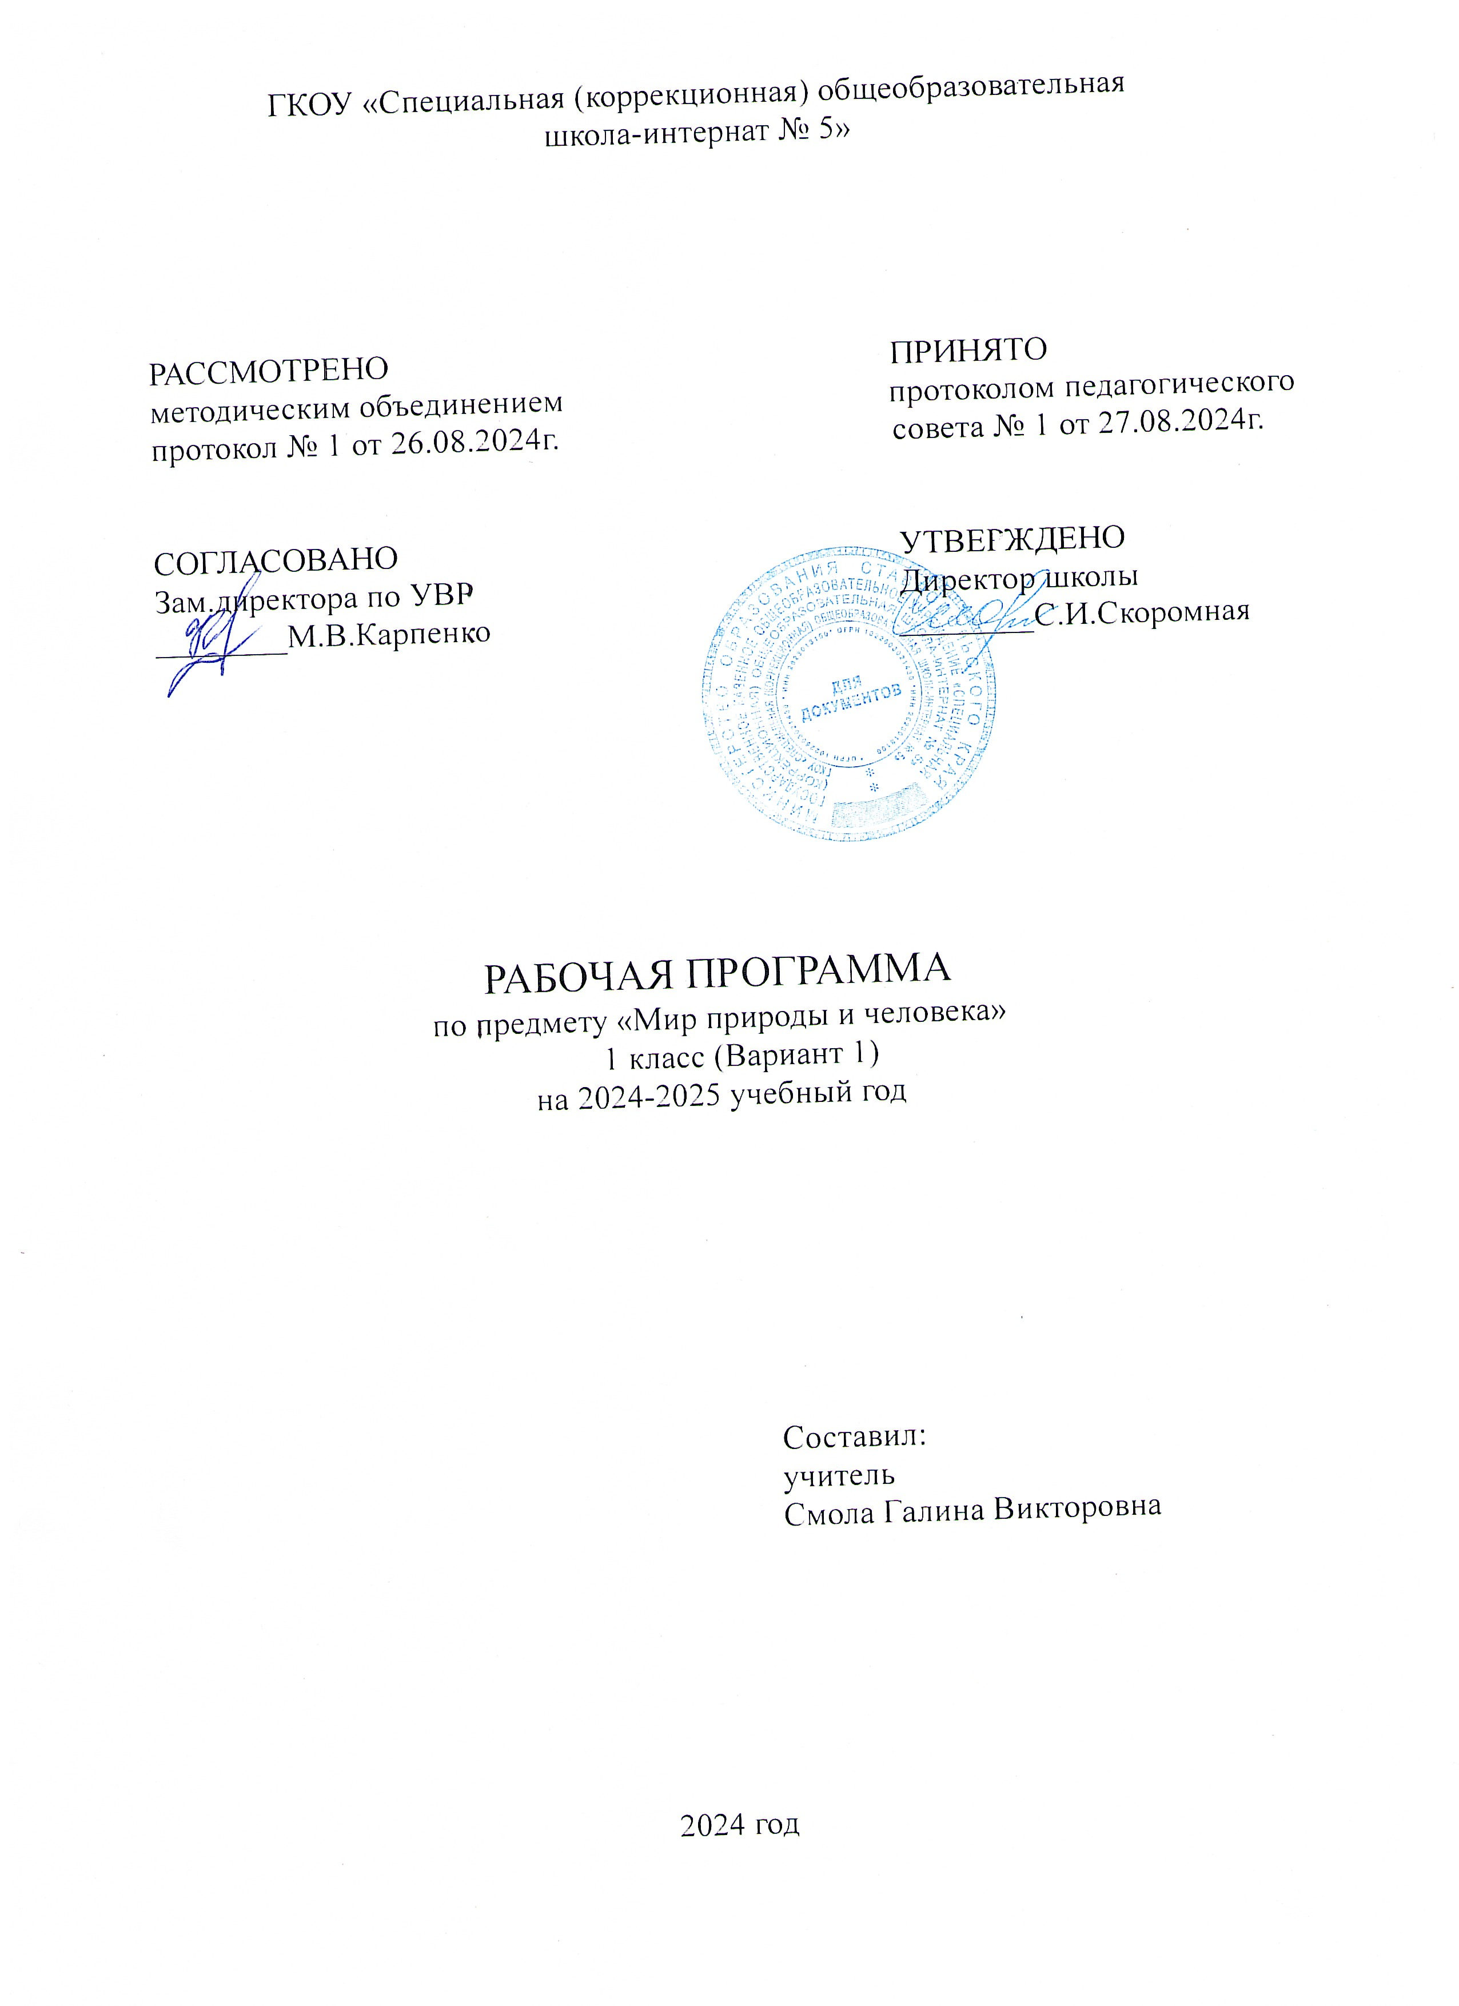

**Мир природы и человека**

**Пояснительная записка**

Данная программа разработана на основе:

* Федерального закона №273-ФЗ от 29.12.2012г. «Об образовании в Российской Федерации».
* Федерального государственного образовательного стандарта обучающихся с умственной отсталостью (интеллектуальными нарушениями), утвержденного приказом №1599 от 19.12.2014 г. Министерством образования и науки Российской Федерации
* Приказа Минпросвещения России от 24.11.2022 № 1026 «Об утверждении федеральной адаптированной основной общеобразовательной программы обучающихся с умственной отсталостью (интеллектуальными нарушениями)»
* .Адаптированной основной общеобразовательной программ (далее ― АООП) образования обучающихся с умственной отсталостью (интеллектуальными нарушениями) вариант 1 (утверждено приказом №82/1 от 27.08.2024г.)
* Санитарных правил СП 2.4.3648-20 «Санитарно-эпидемиологические требования к организации воспитания и обучения детей, отдыха и оздоровления детей и молодежи»
* Положения опорядкеразработки рабочей программы по учебному предмету, курсов, в ГКОУ «Специальная (коррекционная) общеобразовательная школа-интернат № 5» (утверждено приказом №90/1 от 30.08.2019г.)
* Учебный план ГКОУ «Специальная (коррекционная) общеобразовательная школа-интернат № 5» (утверждено приказом №82 от 27.08.2024г.)
* Предполагаемая программа ориентирована на учебник: Матвеева Н. Б., Ярочкина И. А., Попова М. А., Куртова Т. О. Мир природы и человека. 1 класс, в 2 частях, М., Просвещение, 2020

**Основная цель предмета** «Мир природы и человека» заключается в формировании первоначальных знаний о живой и неживой природе; понимании простейших взаимосвязей, существующих между миром природы и человека.

Курс «Мир природы и человека» является начальным звеном формирования естествоведческих знаний, пропедевтическим этапом формирования у учащихся умений наблюдать, анализировать, взаимодействовать с окружающим миром.

Содержание дисциплины предусматривает знакомство с объектами и явлениями окружающего мира и дает возможность постепенно раскрывать причинно-следственные связи между природными явлениями и жизнью человека.

При отборе содержания курса «Мир природы и человека» учтены современные научные данные об особенностях познавательной деятельности, эмоционально волевой регуляции, поведения младших школьников с умственной отсталостью (интеллектуальными нарушениями).

Программа реализует современный взгляд на обучение естествоведческим дисциплинам, который выдвигает на первый план обеспечение:

― полисенсорности восприятия объектов;

― практического взаимодействия обучающихся с умственной отсталостью (интеллектуальными нарушениями) с предметами познания, по возможности в натуральном виде и в естественных условиях или в виде макетов в специально созданных учебных ситуациях;

― накопления представлений об объектах и явлениях окружающего мира через взаимодействие с различными носителями информации: устным и печатным словом, иллюстрациями, практической деятельностью в процессе решения учебно-познавательных задач, в совместной деятельности друг с другом в процессе решения проблемных ситуаций и т.п.;

― закрепления представлений, постоянное обращение к уже изученному, систематизации знаний и накоплению опыта взаимодействия с предметами познания в игровой, коммуникативной и учебной деятельности;

― постепенного усложнения содержания предмета: расширение характеристик предмета познания, преемственность изучаемых тем.

Основное внимание при изучении курса «Мир природы и человека» уделено формированию представлений об ок­ру­жа­ю­щем мире: жи­вой и неживой природе, человеке, месте человека в природе, вза­имосвязях человека и об­ще­ства с природой. Практическая направленность учебного предмета реализуется через развитие способности к ис­поль­зованию знаний о живой и не­живой при­роде, об особенностях человека как биосоциального существа для осмысленной и само­сто­я­тель­ной ор­ганизации безопас­ной жи­зни в конкретных условиях.

Структура курса представлена следующими разделами: «Сезонные изменения», «Неживая природа», «Живая природа (в том числе человек)», «Безопасное поведение».

Повышение эффективности усвоения учебного содержания требует организации большого количества наблюдений, упражнений, практических работ, игр, экскурсий для ознакомления и накопления опыта первичного взаимодействия с изучаемыми объектами и явлениями.

**Общая характеристика учебного предмета**

Курс «Мир природы и человека» построен по концентрическому принципу, а также с учетом преемственности тематического планирования навесь курс обучения. Такой принцип позволяет повторять и закреплять полученные знания в течение года, дополнять их новыми сведениями.

Курс «Мир природы и человека» не строится по принципу планирования на определенный период, в нем представлены тематические блоки, последовательность и время изучения которых может варьироваться в зависимости от выбранного образовательным учреждением учебного графика (обучение по модулям, четвертям, триместрам).

На уроках следует использовать разнообразные наглядные средства обучения: натуральные объекты, муляжи, макеты, гербарии, коллекции, различные мультимедийные материалы. Повышение эффективности усвоения учебного содержания требует организации большого количества наблюдений, упражнений, практических работ, игр и составления на их основе описаний объектов природы или природных явлений, а также разнообразной природоохранной деятельности обучающихся под руководством учителя.

Знания и умения по курсу «Мир природы и человека» необходимо реализовывать на уроках таких предметных областей, как язык и речевая практика, математика, искусство, технология, а также найти им применение в программе внеурочной деятельности.

**Место учебного предмета в учебном плане.**

Учебный курс «Мир природы и человека» в начальной школе рассчитан на 4 года обучения.

Продолжительность изучения курса в 1 классе – 33 учебные недели, (дополнительные каникулы); 1 класс – 33 ч. в год.

**Планируемые предметные результаты освоения курса**

**«Мир природы и человека»**

Для обучающихся с интеллектуальными нарушениями очень важно, чтобы все обучение носило практический характер. Поэтому помимо предметных результатов освоения программы в курсе «Мир природы и человека» реализуется формирование личностных умениями и навыков.

**личностные умения и навыки**:

- осознание себя как ученика, как члена семьи, как друга и одноклассника;

- адекватность представлений о собственных возможностях и ограничениях, о насущно необходимом жизнеобеспечении;

- способность вступать в коммуникацию со взрослыми по вопросам сопровождения учебного процесса и создания специальных условий для пребывания в школе, своих нуждах и правах в организации обучения;

- способность вступать в коммуникацию со сверстниками по вопросам помощи, при взаимодействии в совместной деятельности;

- владение социально-бытовыми умениями в учебной деятельности и повседневной жизни;

- владение навыками коммуникации и принятыми ритуалами социального взаимодействия (т. е. самой формой поведения, его социальным рисунком);

- осмысление и дифференциация картины мира, ее временно-пространственной организации через содержание курса «Мир природы и человека»;

- осмысление социального окружения, своего места в нем, принятие соответствующих возрасту ценностей и социальных ролей;

- овладение самостоятельным выполнением заданий, поручений, инструкций.

**Предметные результаты** изучения курса «Мир природы и человека» могут быть минимальными и достаточными.

Минимальным уровнем является формирование следующих умений:

правильно и точно называть изученные объекты, яв­ления, их признаки;

различать объекты живой и неживой природы;

выделять части растений; узнавать в природе и на ри­сунках деревья, кусты, травы;

называть наиболее распространённых диких и домаш­них животных своей местности;

называть и показывать органы чувств человека, объ­яснять их назначение;

соблюдение элементарных санитарно-гигиенических норм;

Достаточный уровень не является обязательным для всех обучающихся с интеллектуальными нарушениями и содержит следующие умения и навыки:

овладение представлениями о взаимосвязях между изученными объектами и явлениями природы;

узнавание и называние объектов живой и неживой природы в естественных условиях;

отнесение изученных объектов природы к определенным группам по существенным признакам;

знание правил гигиены органов чувств, безопасного поведения в соответствии со своими знаниями;

**Содержание учебного предмета**

**1 класс**

|  |  |  |
| --- | --- | --- |
| **Тема** | **Содержание** | **Кол.**  **часов** |
| **Неживая природа** | Названия и простейшие признаки объектов неживой природы. Небо днем и ночью: солнце, облака, луна, звезды. Наблюдения за сменой дня и ночи. Время суток: утро, день, вечер, ночь, их признаки.  Деятельность человека в течение суток.  Земля: песок, камни, глина.  Солнце – источник тепла и света.  Элементарные представления о роли солнечного тепла и света в жизни растений, животных, человека; о влиянии солнца на смену времен года. | 5 |
| **Сезонные изменения в природе в неживой природе** | Влияние солнца на изменения в природе: зима – солнце светит мало, греет слабо, жизнь замирает; лето  – солнце долго светит, греет сильно, все оживает. Солнце весной и осенью.  Знакомство с временами года и их названиями.  Формирование первоначальных представлений о явлениях и состояниях неживой природы в разное время года: холодно, тепло, жарко, облачно, ясно, ветер, дождь, снег, снегопад, таяние снега, сосульки.  Погода. Наблюдения за изменениями погоды. Погода вчера, сегодня.  **Растения и животные в разное время года**  Наблюдения: изменение окраски листьев, листопад, увядание трав, зимний покой деревьев, набухание почек, появление листьев, рост трав, первые цветы, цветение деревьев. Береза, клен, мать-и-мачеха.  Наблюдения и описания зимующих птиц: ворона, воробей.  Животные зимой. Медведь, заяц.  Одежда людей, игры детей в разное время года | 9 |
| **Живая природа** | **Растения** Выявление представлений о мире растений, их разнообразии: деревья, кустарники, травы, цветковые растения(различия этих групп не разбираются).  Части растений: корень, стебель (ствол), лист, цветок.  Наблюдения за жизнью растений в своей местности: рост, цветение, образование плодов и семян; приспособление к смене времен года.  Элементарные представления о приспособлении растений к разным условиям жизни: растения жарких стран, растения стран с холодным климатом, их сравнение. | 7 |
| **Животные** Общие представления о мире животных, их разнообразии: домашние и дикие животные, птицы, рыбы, насекомые (различия групп не разбираются).  Элементарные представления о приспособлении дикихживотных к разным условиям жизни: животные жарких стран, животные стран с холодным климатом, их сравнение.  Знакомство с животными своей местности. Понятие о месте обитания, повадках, приспособлении к смене времен года (1–2 хорошо знакомых животных). | 7 |
| **Человек. Безопасное поведение**  Пол, возраст, имя, фамилия.  Внешний облик человека: голова, шея, туловище, руки, ноги.  Правильная осанка человека. Кожа. Порез, ожог.  Первая помощь при порезах, ожогах кожи.  Лицо человека: глаза, уши, нос, рот, лоб, брови, щеки, подбородок.  Органы чувств человека: глаза, уши, нос, рот, кожа.  Элементарные представления о строении и работе органов чувств: глаза – орган зрения, ухо – орган слуха и т. д. Профилактика травматизма и заболеваний органов чувств человека. | 5 |

**Календарно-тематическое планирование уроков «Мир природы и человека»**

**в 1 классе**

|  |  |  |  |
| --- | --- | --- | --- |
| **№** | **Содержание** | **Кол. ч** | **Дата** |
| **Неживая природа** | | | |
| 1 | Земля и Солнце. Солнце и жизнь растений. | 1 |  |
| 2 | День и ночь. Небо днем и ночью. | 1 |  |
| 3 | Сутки | 1 |  |
| 4 | Занятие людей в течение суток | 1 |  |
| 5 | Режим дня | 1 |  |
| **Сезонные изменения в природе** | | | |
| 6 | Осень. Признаки осени. Занятия и одежда осенью. | 1 |  |
| 7 | Погода. Календарь природы. | 1 |  |
| 8 | Зима. Признаки зимы. Занятия и одежда зимой. | 1 |  |
| 9 | Погода. Календарь природы. | 1 |  |
| 10 | Весна. Признаки весны. Занятия и одежда весной | 1 |  |
| 11 | Погода. Календарь природы | 1 |  |
| 12 | Лето. Признаки лета. | 1 |  |
| 13 | Занятия и одежда летом | 1 |  |
| **Живая природа**  **Растения** | | | |
| 14 | Растения. Строение и сходство растений. | 1 |  |
| 15 | Различия растений. Разнообразие цветов. | 1 |  |
| 16 | Семена. Плоды растений. | 1 |  |
| 17 | Приспособление растений к сезонным изменениям | 1 |  |
| 18 | Уход за растениями | 1 |  |
| 19 | Приспособления растений к условиям жизни | 1 |  |
| 20 | Растения (обобщающий урок) | 1 |  |
| **Животные** | | | |
| 21 | Животные. | 1 |  |
| 22 | Строение и сходство животных. | 1 |  |
| 23 | Различие животных. | 1 |  |
| 24 | Детеныши животных. | 1 |  |
| 25 | Домашние животные. | 1 |  |
| 26 | Дикие животные. | 1 |  |
| 27 | Приспособление животных к различным условиям обитания. | 1 |  |
| 28 | Приспособление животных к временам года. | 1 |  |
| 29 | Животные (обобщающий урок). | 1 |  |
| **Человек** | | | |
| 30 | Человек. Части тела человека. | 1 |  |
| 31 | Гигиенические навыки | 1 |  |
| 32 | Лицо человека. (Глаза. Уши. Нос. Рот. Кожа) | 1 |  |
| 33 | Осанка. Скелет и мышцы человека. | 1 |  |

**Планируемые результаты ИЗУЧЕНИЯ учебного предмета**

**личностные результаты**:

- осознание себя как ученика, как члена семьи, как друга и одноклассника;

- адекватность представлений о собственных возможностях и ограничениях, о насущно необходимом жизнеобеспечении;

- способность вступать в коммуникацию со взрослыми по вопросам сопровождения учебного процесса и создания специальных условий для пребывания в школе, своих нуждах и правах в организации обучения;

- способность вступать в коммуникацию со сверстниками по вопросам помощи, при взаимодействии в совместной деятельности;

- владение социально-бытовыми умениями в учебной деятельности и повседневной жизни;

- владение навыками коммуникации и принятыми ритуалами социального взаимодействия (т. е. самой формой поведения, его социальным рисунком);

- осмысление и дифференциация картины мира, ее временно-пространственной организации через содержание курса «Мир природы и человека»;

- осмысление социального окружения, своего места в нем, принятие соответствующих возрасту ценностей и социальных ролей;

- овладение самостоятельным выполнением заданий, поручений, инструкций.

**Предметные результаты**

Минимальный уровень:

правильно и точно называть изученные объекты, яв­ления, их признаки;

различать объекты живой и неживой природы;

выделять части растений; узнавать в природе и на ри­сунках деревья, кусты, травы;

называть наиболее распространённых диких и домаш­них животных своей местности;

называть и показывать части тела человека, органы чувств, объ­яснять их назначение.

Достаточный уровень:

узнавать и называть изученные объекты в натуральном виде, в естественных условиях

выделять и называть существенные признаки объектов живой и неживой природы

классифицировать и дифференцировать объекты по одному или нескольким признакам

замечать изменения в объектах природы и уметь рассказывать о них

уметь по своим наблюдениям делать выводы и приводить пример

**Описание учебно-методического обеспечения образовательной деятельности**

Матвеева Н. Б., Ярочкина И. А., Попова М. А., Куртова Т. О. Мир природы и человека. 1 класс, в 2 частях, М., Просвещение, 2020.

**Описание материально-технического обеспечения образовательной деятельности**

- интерактивная панель АST board 65

- презентации;

- рабочая тетрадь;

- цветные карандаши;

- карточки;

- иллюстрации.

**Электронные ресурсы**

<http://www.kinder.ru/default.htm>  - Каталог детских ресурсов Киндер. Содержит множество полезных ресурсов для детей любого возраста.

<http://www.solnet.ee/school/index.html>  - Виртуальная школа официального детского портала «Солнышко». Содержит очень много детских материалов по всем областям знаний, предназначенных для дошкольника и младшего школьника. В том числе можно найти множество сказок как современных авторов так и классиков.

<http://www.skazochki.narod.ru/index_flash.html>  - Сайт «Детский мир». Детские песни, сказки, мультфильмы, загадки и др.

<http://www.cofe.ru/read-ka>  - Детский сказочный журнал «Почитай-ка». Сказки, великие сказочники, головоломки, курьезные факты из жизни ученых, конкурс литературного творчества, калейдоскоп необычных сведений из мира животных и истории, рассказы о легендарных воинах разных времен и народов.

[http://www.biblioguide.ru](http://www.biblioguide.ru/)  - BiblioГид: настоящий путеводитель по детским книжкам.

<http://www.kostyor.ru/archives.html>  - Сайт школьного журнала «Костёр». Официальный сайт – это усеченная версия журнала, в которой можно найти множество интересных материалов для детей.

[http://playroom.com.ru](http://playroom.com.ru/)  — Детская игровая комната. Множество развивающих игр, песни, сказки, конкурсы детского рисунка, информация для родителей и множество других полезных материалов.

<http://www.oldskazki.chat.ru/titul.htm>  - Сайт «Старые добрые сказки» содержит много сказок: русских народных, сказок народов мира, известных авторов.